Iteraciones de Diseño de Circuitos de Molienda
Resumen
En este trabajo se presentará un resumen de los circuitos convencionales de conminución y los aspectos relevantes para definir los equipos y la configuración de estos. La descripción de circuitos convencionales de molienda, como aquellos de bajas tasas de procesamiento incluyendo varias etapas de chancado y molinos de barras y de bolas, ya se considera obsoleta prácticamente por muchos especialistas.
Actualmente se consideran como circuitos convencionales de molienda aquellos que incluyen molinos SAG y molinos de bolas. Existen variaciones tales como el “single stage” SAG, circuitos SABC-A, SABC-B, y otros que incluyen chancado secundario antes de la alimentación al molino SAG. Más adelante se comentarán dichas variaciones.
El molino SAG
El molino SAG ha llegado para reemplazar los circuitos de chancado secundario y terciario y los circuitos que incluyen molinos de barras. Los molinos SAG han evolucionado tanto en su tamaño como en los accionamientos, y en los criterios de operación. Se dice que un molino SAG reemplaza muchos equipos de menor capacidad y además es un excelente preparador de pulpa para la molienda secundaria.
Se sabe que la capacidad de un molino SAG es muy sensible a la carga, bastante sensible a la distribución de tamaños del mineral de alimentación, y a la competencia de mineral. Todas estas condiciones hacen que la capacidad de un molino SAG presente normalmente una gran variación, que puede ser del orden de 12 a 20 por ciento de la carga fresca e incluso alcanzar valores mayores a los señalados. La Figura 1 presenta un gráfico de tasa de tratamiento de mineral de un molino SAG. Los datos son lecturas desde el sistema de control cada cinco minutos. El promedio del intervalo (91.7 h) es de 1,740 t/h y la desviación estándar es de 349 t/h. Las líneas punteadas representan “un sigma” con respecto a la media.
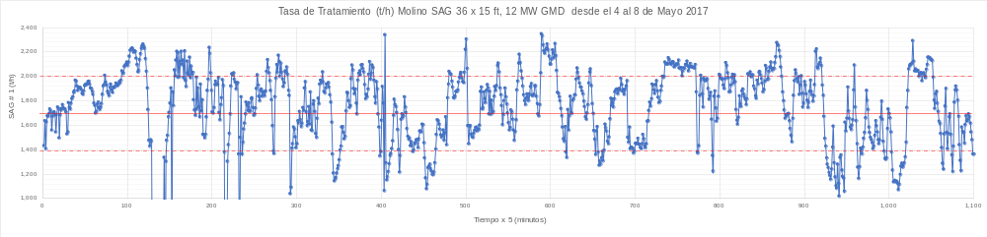
Figura 1 – Gráfico de Tasa de Tratamiento Molino SAG Durante 92 Horas
Una variación muy elevada de mineral fresco que ingresa a una flotación primaria produce inestabilidades en los niveles de pulpa de las celdas de flotación. El nivel de pulpa en la celda de flotación determina en gran parte el nivel de espuma y por lo tanto la velocidad de esta. La velocidad de la espuma hacia la canaleta determina la recuperación en peso de mineral en el concentrado y la ley del concentrado. Sin embargo, las variaciones de capacidad de un molino SAG solamente se pueden controlar dentro de ciertos rangos y con el soporte de un sistema de control avanzado.
La Figura 2 presenta las tasas de procesamiento promedios diarios de un molino SAG de 40 ft x 24 ft con motor de anillo de 20.9 MW. Los valores de tonelajes disminuyen su variabilidad al ser promedios diarios, lo que suaviza las oscilaciones de intervalos de tiempo del orden de minutos. De los datos disponibles, los promedios de cada año tuvieron una desviación estándar de alrededor de 12 % con respecto a la media respectiva. Si tomáramos una distribución normal tendríamos que alrededor del 68% de los datos oscilarían en 12% alrededor de la media. Si aumentamos el intervalo de variación para incluir el 95% de los datos la variación aumenta al 24%. En este último intervalo las tasas de procesamiento del molino SAG considerado en la Figura 2 oscilan alrededor de 2,900 t/h a 3,700 t/h.
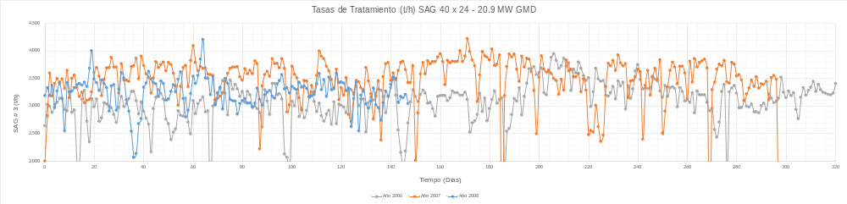
Figura 2 – Gráfico de Tasa de Tratamiento Molino SAG 40 ft x 24 ft
La Figura 3 muestra un gráfico de tasa de procesamiento de un molino SAG de 40 x 26 con accionamiento GMD de 28 MW. Si suponemos una utilización de 92% durante los tres días y medio de los datos del gráfico obtenemos que el tonelaje calculado oscilaría entre un mínimo de 75, 520 tpd y un máximo de 123,813 tpd con un promedio de 99,667 tpd. Estas cifras son estimaciones de estadística y su interpretación apunta a destacar la variabilidad de la tasa de procesamiento del molino SAG en un lapso acotado.
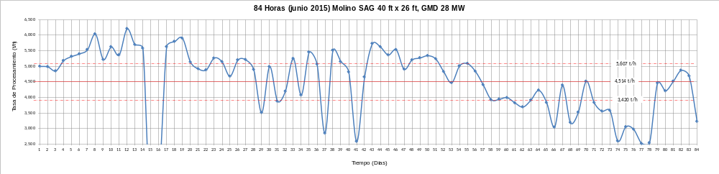
Figura 3 – Gráfico de Tasa de Tratamiento Molino SAG 40 ft x 26 ft
Se han presentado gráficos de tasas de procesamiento de molinos SAG para enfatizar la variabilidad de dichas tasas. En realidad, la variabilidad de la capacidad de tratamiento de un molino SAG depende de muchos factores. Normalmente se habla de la variabilidad de la competencia del mineral entre diferentes dominios geológicos del yacimiento. Sin embargo, se ha comprobado que la distribución de tamaños del ROM, y en particular el porcentaje de material bajo 30 mm que se produce con la tronadura tiene incluso mayor impacto en la capacidad de un molino SAG. Por otra parte, las condiciones de operación del molino tales como: viscosidad de la pulpa, estado y diseño de los revestimientos, carga de bolas, velocidad de giro del molino, estado de las parrillas y los levantadores, también influyen en las tasas de procesamiento del molino.
Como los molinos SAG están equipados con parrillas en la descarga, un aumento de población de rocas de tamaños inferiores a las aberturas de las parrillas produce un aumento de la carga de rocas y este es otro factor que limita la capacidad del molino de recibir mayor cantidad de carga fresca. La tendencia a aumentar la abertura de las parrillas no siempre produce los efectos deseados de aumentar la evacuación de pebbles. En el comportamiento hidráulico del molino SAG existen fenómenos de reingreso, a través de las parrillas, tanto de pulpa como de pebbles desde la zona de levantadores hacia la zona interior del molino SAG.
Circuitos de Molienda SAG Molinos de Bolas
En un estudio de prefactibilidad o también denominado FEL 2, o ingeniería conceptual ya se han identificado recursos, requerimientos, condiciones del sitio, y se han emitido documentos clave para tomar una decisión de continuar a la próxima etapa o de abandonar el estudio. En esta etapa se incluyen algunas definiciones, tanto mineras (capacidades y métodos de explotación) como de circuitos que permitan lograr los objetivos del negocio minero. Aspectos claves de disponibilidad de agua, condiciones políticas, relaciones con las comunidades y logística de transporte de suministros deben ser abordados desde esta etapa. Las grandes casas mineras, al igual que empresas de consultores, disponen de procedimientos muy detallados que permitirían avanzar en forma sistemática en el largo proceso de desarrollo de un proyecto “greenfield”.
Proyectos de grandes concentradoras de cobre, cobre-molibdeno u oro-cobre, generalmente se definen por circuitos de conminución tipo: chancado primario, molienda SAG, chancado de pebbles, y molienda secundaria en molinos de bolas trabajando con hidrociclones. Dependiendo del tamaño del proyecto se estudian configuraciones tipo un molino SAG y un número de molinos de bolas que pueden ir desde uno a tres por cada molino SAG. La configuración más típica en proyectos grandes es con los molinos “espalda con espalda” (diseño end-to-end) y en proyectos de menor capacidad se utilizan arreglos de molinos “lado a lado” (side-by-side).
En proyectos de oro, que generalmente son de pequeño tamaño, es más común encontrar circuitos de molienda con molinos lado-a-lado. Sin embargo, el proyecto original de Escondida Los Colorados también se diseñó con este tipo de configuración lado-a-lado.
El proyecto Tambo fue un circuito de molienda con un molino SAG y un molino de bolas, originalmente para 5,500 tpd. Se realizaron pruebas en planta piloto y con apoyo del proveedor se dimensionaron los molinos. Posteriormente se modificó el circuito hidráulico ya que se llegó a la conclusión que el circuito de molienda era capaz de entregar 6,500 tpd. Eran otros tiempos (1994) y en muchos círculos profesionales existía la convicción que para dimensionar los molinos SAG era necesario un pilotaje con “mineral representativo”. Hoy en día sabemos que no existe algo así como una muestra representativa de la competencia del mineral de un cuerpo mineralizado. Aunque la geometalurgia tiene bastante tiempo desde su desarrollo inicial, recién durante el presente siglo existe opinión generalizada de su importancia para el desarrollo tanto del diseño, como de la operación de un circuito de conminución.
La Figura 4 presenta un esquema simplificado del arreglo general del circuito de molienda del proyecto tambo. En dicho circuito se incluyó la posibilidad de repartir el underflow de la batería de hidrociclones entre el molino SAG y el molino de bolas.
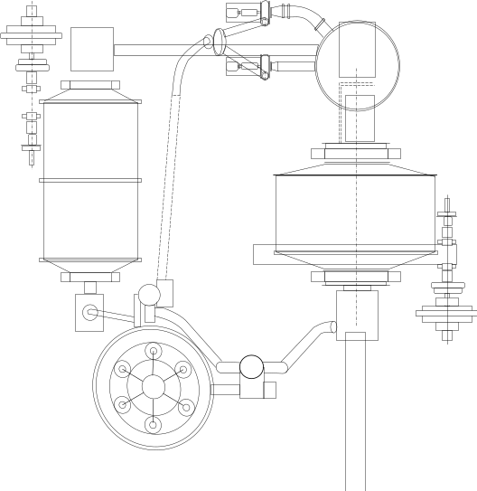
Figura 4 – Esquema Circuito Molienda Tambo Project

La Tabla N° 1 muestra la aplicación del modelo de Austin a la estimación de la potencia que puede tomar el molino SAG seleccionado para el proyecto Tambo. El molino SAG seleccionado para Tambo fue un Svedala de Allis Mineral Systems de 20 ft de diámetro por 12 ft de largo, equipado con un accionamiento piñón corona motor de 200 rpm de 4100 kW y embrague EATON.

Tabla N° 1 Estimación Potencia Molino SAG Tambo
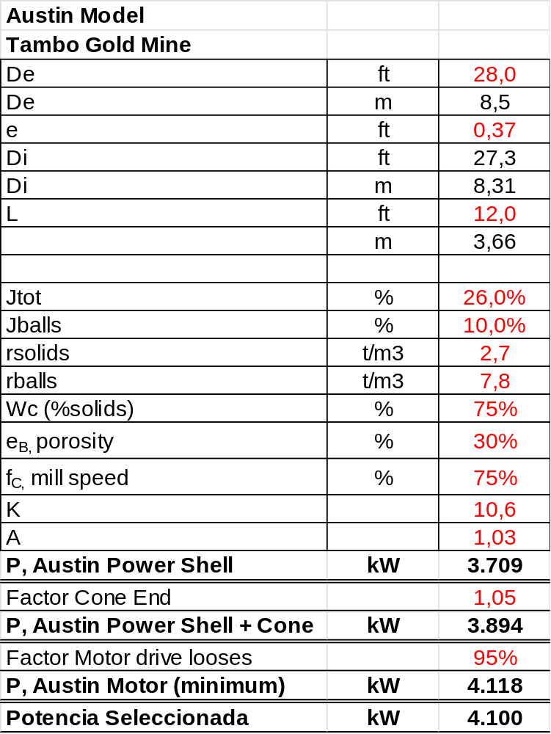
La Tabla N° 1 muestra que aplicando el modelo de Austin para una carga de 10% de bolas (lo cual en 1994 era usual para molinos SAG), el molino debería ser capaz de tomar 3894 kW de potencia en el manto. Las pérdidas de 5% en los componentes del accionamiento se consideran bajas y seguramente son mayores. Sin embargo, con este equipo, al parecer se eligió un motor demasiado ajustado. En esa oportunidad se trabajó con ingenieros de proceso de la firma consultora y con apoyo del proveedor.
Actualmente existen decenas de consultores expertos en conminución y varios ensayos a nivel de banco que permiten caracterizar la competencia y la dureza de un mineral. La dureza se caracteriza con el clásico test de Bond para molinos de bolas, aunque han aparecido nuevos criterios para los factores de corrección. Se sabe que la resistencia a la fragmentación del mineral mediante molinos rotatorios depende también del rango de tamaño de las rocas a moler. Por esta razón se habla de dureza de un mineral cuando el rango de tamaño para las pruebas de molienda es inferior a tres mm. En cambio, para el rango entre 15 - 75 mm, se habla de competencia del mineral para referirse a la resistencia de las partículas a la fractura. Existe consenso en que la verdadera pregunta es acerca del conocimiento de la variabilidad dentro del yacimiento. Para esto se definen dominios geometalúrgicos, los cuales no corresponden necesariamente a los dominios geológicos cuya caracterización busca definir el modelo geológico. En cambio, el modelo de bloques para una minería del yacimiento puede contener información del comportamiento metalúrgico de los distintos dominios definidos en base a dichos criterios metalúrgicos.
El test de Bond para molinos de bolas requiere definir claramente los siguientes aspectos: Las unidades del Work Index (métricas o imperiales), en kWh/t, y la malla de corte, la cual debe elegirse según la tarea de molienda que se desea realizar a nivel industrial. Existen varios factores de corrección, de los cuales el F3 (corrección por diámetro del molino industrial), después de Rowland tiene un valor máximo de 0.91 para molinos de diámetros mayores a 12.5 ft. El factor F3 de Bond tiende a disminuir con el aumento de diámetro del molino. La Figura 5 muestra el factor EF3 según Bond y según Rowland.
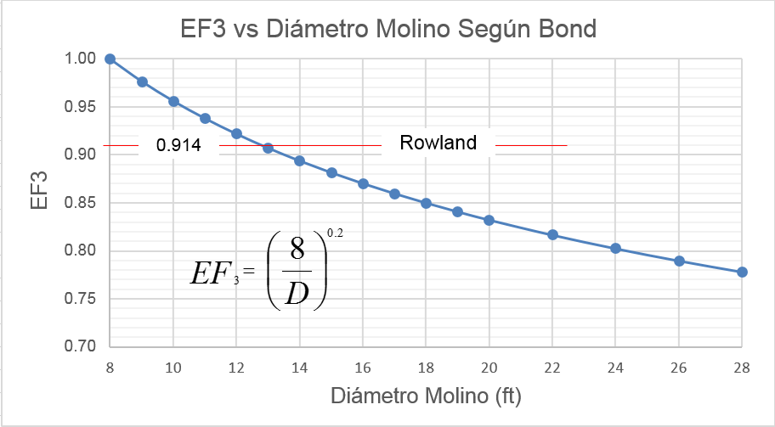
Figura 5 – Factor EF3 Corrección por Diámetro Molino de Bolas
Como el modelo de Bond usó datos empíricos con un molino de 8 ft de diámetro y además fue desarrollado para una alimentación desde chancado secundario-terciario o molinos de barras, cuando se emplea dicho modelo con una alimentación proveniente de un molino SAG ocurre que se debe aplicar otro factor ya que el producto de un molino SAG contiene más finos que el producto de los circuitos que usó Bond. Este factor de “finos” del SAG es abordado con la analogía del hidrociclón fantasma en el modelo JKSimMet. La idea detrás del “phantom cyclone” es que en un circuito cerrado inverso el material es clasificado antes de ingresar al molino de bolas y una fracción de finos tienen la oportunidad de salir inmediatamente por el overflow antes de pasar por el molino de bolas. Sabemos que la eficiencia de clasificación de un hidrociclón es de alrededor de 50% y empeora con elevados porcentajes de sólidos en la alimentación. Cuando se utiliza HPGR como chancador terciario antes de un molino de bolas no tiene sentido aplicar la analogía del hidrociclón fantasma.
El factor tamaño de alimentación EF4 es típicamente utilizado en el modelo de Bond aplicado a molienda secundaria con molinos de bolas en circuito inverso, es decir, la alimentación es clasificada antes de ingresar al molino.
El método de Bond define un tamaño F_{o} según la ecuación 1:
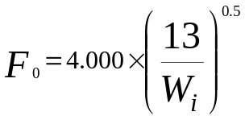

1

Wi es el “work index” o Índice de Trabajo, determinado en prueba estándar bajo una malla dada y con una carga circulante de 250%.
Para determinar el factor EF4 Bond define una razón de reducción R_{r} según la ecuación 2:
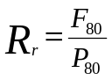
2

Finalmente, EF4 se calcula con la ecuación 3:
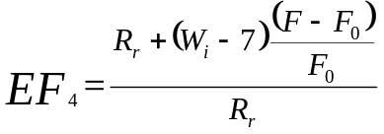
3

Una dificultad para aplicar la metodología descrita es la estimación del valor de F, que en el caso de alimentación a molino de bolas proveniente de un molino SAG se denomina tamaño de transferencia, T₈₀ = F = F₈₀, en las ecuaciones anteriores.
La enorme gracia del modelo de Bond radica en su simplicidad que es tal que basta una planilla de cálculo Excel para obtener resultados con una aplicabilidad directa. Esto es especialmente destacable en una época en que los modelos tipo balance poblacional tienden a convertirse en cajas negras desde donde salen resultados difíciles de escrutar.
Los modelos de balance poblacional incluyen la tasa de molienda de cada clase de tamaño y que se considera proporcional a la masa de partículas en dicha clase.
Dejaremos para el final el gran tema de la selección de un molino SAG para una tasa de procesamiento dada. A continuación, se discutirán brevemente los modelos tipo brazo de torque para estimar la potencia que un molino dado puede tomar desde la red eléctrica.
Modelo de Hogg y Fuerstenau
$PS=0.238*D3.5*\left(\frac{L}{D}\right)*VC *dAP*JC*$(1-1.065*J_{C} )*sen (α)
3
D = Diámetro interno molino (entre revestimientos), (ft)
L = Largo efectivo molino (ft)
V_{C} = Velocidad crítica molino (tanto por uno)
d_{AP} = Densidad aparente de la carga (t/m3)
J_{C} = Carga total del molino, bolas, rocas, pulpa (tanto por uno)
α = Ángulo de la cuerda de la carga del molino (°)
La densidad aparente de la carga puede estimarse con la ecuación:
$ρ=$ 0.8$ρO+\frac{0.6FB\left(ρB-ρO\right)}{Ft}+0.2$
4

ρ₀ = Densidad del mineral
FB = Fracción volumétrica de bolas
Ft = Fracción volumétrica de mineral + bolas + vacíos
ρ_{B} = Densidad de las bolas

Este tipo de modelo ha sido criticado por la razón que simplifica la geometría de la carga a través de una cuerda que presenta un ángulo dado con respecto a la horizontal. Además, existen variaciones para la estimación de la potencia, aunque todas estas variaciones consideran la geometría básica del molino, la velocidad de rotación y la masa de material dentro del molino. Uno de los aspectos importantes de dicho modelo es la estimación de la carga aparente formada por bolas, rocas y pulpa. Otro aspecto relevante es el ángulo que forma la carga, el cual depende de la viscosidad de la pulpa, de los revestimientos y de la velocidad de giro del molino.
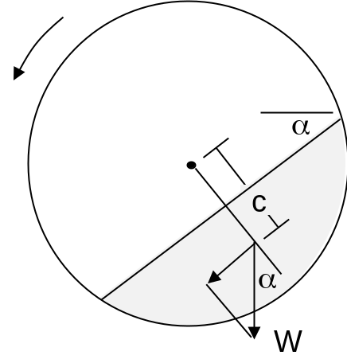
Figura 6 – Modelo Simplificado de Carga en Molino Rotatorio
En realidad, dichos modelos tipo brazo de torque estiman la potencia en el manto del molino y se debe agregar factores de perdidas e ineficiencias para llegar a la potencia en bornes. Es interesante destacar que los valores de potencia que se obtienen desde el DCS son en realidad un valor que lee el relé inteligente en el CCM y, por lo tanto, no corresponden a la potencia en el manto que toma el molino.
De los modelos tipo brazo de torque el más utilizado es el de Hogg y Fuerstenau, que está disponible en forma libre por el Dr. Sepúlveda en su planilla Excel denominada MolyCop Tools.
Para estimar la potencia de un molino de bolas es necesario contrastar la potencia requerida según el modelo de Bond con la potencia que un molino de tamaño seleccionado, girando a cierta velocidad, con una carga de bolas dada y con un mineral de densidad dada puede alcanzar. Para esto último se utiliza el modelo de Hogg y Fuerstenau.
Para la estimación de la potencia requerida por un molino SAG para una tasa de tratamiento dado existen varias “escuelas de pensamiento”. Existen varios modelos matemáticos, algunos cerrados (no disponibles completamente) y otros abiertos de manera de poder usar planillas de cálculo con dichos modelos. Cada modelo requiere un conjunto de datos y de pruebas metalúrgicas a escala banco para determinar la potencia del accionamiento de un molino SAG.
Modelo de Austin para Potencia Molino SAG
$$P=KD^{2.5}L\left(1-{AJ}_{total}\right)\left[\left(1-ε_{B}\right)\left(\frac{ρ_{solids}}{W_{C}}\right)J_{total }+0.6J_{balls}\left(ρ_{balls}-\frac{ρ_{solids}}{W_{C}}\right)\right]∅_{C}\left(1-\frac{0.1}{2^{9-10∅_{C}}}\right)$$

Ecuación de Dobby et al

Se ha correlacionado el consumo específico de energía de un molino SAG, con el “SAG Grindability Index” (SGI), en minutos, y el tamaño de transferencia, T80.

La ecuación (6) para estimar la energía específica de un molino SAG debe ajustarse con el factor FSAG.
$$ESAG=5,9∙{\left(\frac{t}{\sqrt{T80}}\right)}^{0,55}∙fSAG$$
(6)

F_{SAG} toma el valor de 0,9 para alimentación fina y si se cuenta con chancado de pebbles, el valor 0,85. Amelunxen indica que, si ambas condiciones se cumplen el valor F_{SAG}, debería ser el producto de ambos, es decir 0,77.
Esta ecuación de Dobby-Amelunxen, es bastante útil y el autor de estas “Consideraciones Intempestivas en Molienda Convencional” la ha utilizado para verificar la selección de molinos SAG en algunos proyectos. Por ejemplo, en la presentación “Molienda en PDFA_A1” hay una aproximación “libre” del autor a esta selección.

Ver Documento Ecuaciones de Energía y Potencia

